登入省平台，在左侧一栏选择等第录入
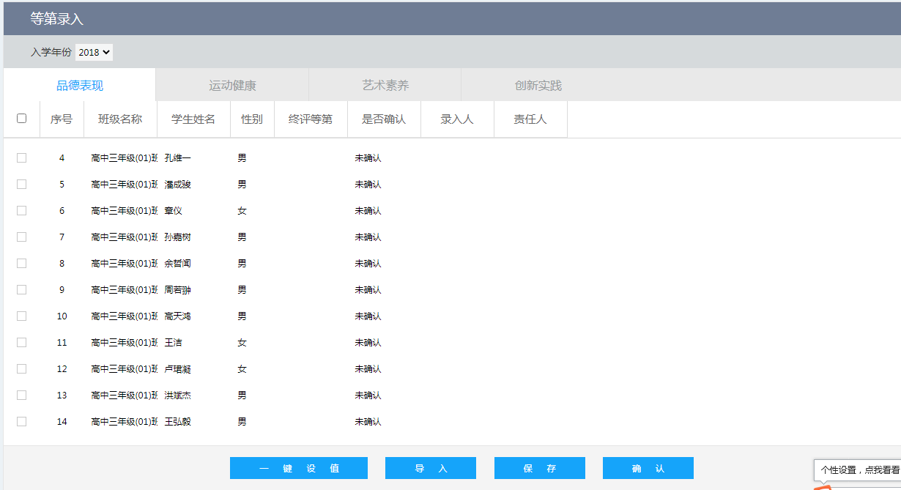
方法一：选择“导入”——“下载模板”，在模板中填好再上传（建议使用这种）
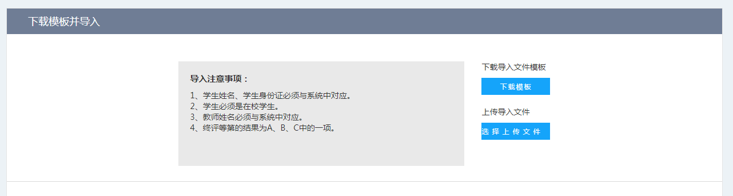
方法二：选择“一键设值”，全部设为B,再把评级为A和c的改掉。（这个就麻烦一点）
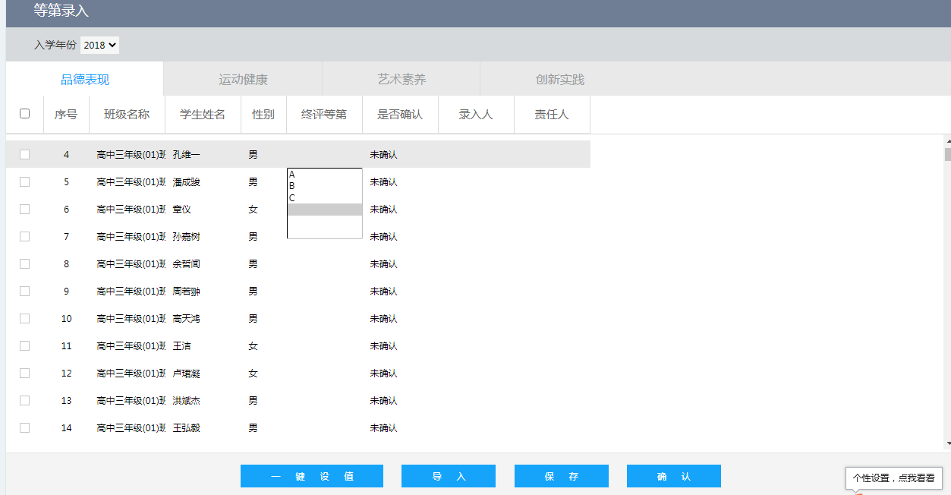
可以先录入保存，等确认无误后，再确认。确认之后再修改就要找教学处改回比较麻烦。

